Конструктивные пено - и фибропенобетоны на воде с пониженной температурой затворения

Л. Р. Маилян, А. Л. Маилян (РГСУ, г. Ростов-на-Дону)
К. В. Макарычев (ВГАСУ, г. Воронеж)

Введение.
В [1] выявлено, что применение в пено- и фибропенобетонах воды затворения пониженной температуры благотворно сказывается на их прочности на сжатие и сделана попытка объяснить качественно физическую природу явления и изменение прочности.
В цели настоящего исследования входит изучение свойств пено- и фибропенобетона на воде затворения пониженной температуры как конструкционного материала, в частности его прочностных и деформативных характеристик и диаграмм деформирования «напряжения-деформации» как при сжатии, так и при растяжении, как основных параметров, используемых для расчета и проектирования строительных конструкций.
1. Общие положения. Известно, что вода в диапазоне температур 0…+4°C имеет наиболее упорядоченную структуру, характеризующуюся максимальной плотностью (рис.1). Нагревание воды свыше +4°С способствует активизации теплового движения молекул, уменьшает их упорядоченность в объеме и ведет к уменьшению плотности [2].

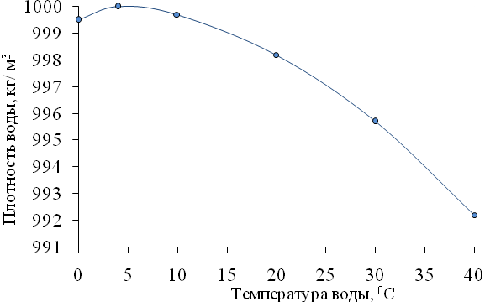
Рис. 1. Зависимость плотности воды от температуры [2]

Из этого и вытекает задача исследования конструктивных свойств пено- и фибропенобетона на воде пониженной температуры, соответствующей ее максимальной плотности.
2. Влияние температуры воды на конструктивные свойства и диаграммы деформирования пено- и фибробетонов изучалось на испытаниях на осевое сжатие и осевое растяжение 96 опытных образцов из пено- и фибропенобетона.
В опытах варьировались:
– вид бетона – пенобетон, фибропенобетон;
– температура воды затворения t°– +4°С, +20°С, +37°С;
– вид напряженно-деформированного состояния – осевое сжатие, осевое растяжение;
– виды образцов – призмы 10х10х40см, восьмерки 10х10х70см;
– возраст бетона t – 7, 28, 90, 365 суток.
В качестве фибр применялись волокна из полипропилена, процент фибрового армирования был постоянным и равным 4%.
Испытания опытных образцов проводили, дублируя их – с постоянной скоростью нагружения и с постоянной скоростью деформирования.
За отправную точку принимались показатели пено- и фибропенобетона с t°=+20°С.
Сравнение макроструктуры пено- и фибропенобетонов на воде затворения с температурой +4°С, +20°С и +37°C показало, что при прочих равных условиях у пено- и фибропенобетонов на воде +4°C размер пор ощутимо меньше, чем на воде +20°C и форма пор близка к круглой, в то время как у пено- и фибропенобетонов на воде +37°C размер пор заметно крупнее и форма их эллиптическая, что хорошо корреспондируется с [1] .
Меньший размер пор у пено- и фибропенобетонов на воде затворения с температурой +4°C приводит и к их лучшим конструктивным характеристикам.
Прочность на сжатие R_{b} (табл. 1,2) у пенобетонов на воде с t°=+4ºС в возрасте 7 суток была на 8,1% больше, чем у пенобетонов на воде с t°=+20°C и на 13,51% больше, чем у пенобетонов на воде с t°=+37°C, прочность которых, в свою очередь, была ниже на 5,41%, чем у пенобетонов на воде с t°=+20°C. К 28 суткам эта разница составила соответственно 10,87; 19,57 и –8,7%, к 90 суткам – 12,28; 22,81 и –10,53% соответственно и на 365 сутки – 12,5; 24,17 и –11,67% соответственно.
Еще в большей степени выявленный эффект заметен в прочности на сжатие фибробетонов (табл.1,2).
Таблица 1
Влияние температуры воды затворения на прочность на осевое сжатие и осевое
растяжение пено- (числитель) и фибропенобетонов (знаменатель)

Температура  воды  затворения,  ⁰С | Прочность, МПа, в возрасте, сут.
Температура  воды  затворения,  ⁰С | 7 |  | 28 |  | 90 |  | 365
Температура  воды  затворения,  ⁰С | R_{b} | R_{bt} | R_{b} | R_{bt} | R_{b} | R_{bt} | R_{b} | R_{bt}
+4 | 2,0  2,88 | 0,28  0,48 | 5,1  7,26 | 0,67  1,23 | 6,35  8,9 | 1,15  2 | 6,75  9,43 | 1,45  2,85
+20 | 1,85  2,61 | 0,25  0,42 | 4,6  6,38 | 0,58  1,04 | 5,7  7,71 | 0,94  1,62 | 6,0  8,05 | 1,18  2,24
+37 | 1,75  2,51 | 0,23  0,4 | 4,2  5,95 | 0,52  0,97 | 5,1  7,09 | 0,81  1,48 | 5,3  7,33 | 1  2,03

Таблица 2
Отклонения прочности пено- и фибропенобетонов при температурах воды затворения +4ºС и +37ºС на осевое сжатие (числитель) и осевое растяжение (знаменатель)
от их прочности при температуре +20ºС

Вид бетона | Температура  воды  затворения,  ⁰С | Отклонения прочности, %, в возрасте, сут.
Вид бетона | Температура  воды  затворения,  ⁰С | 7 | 28 | 90 | 365
Пенобетон | +4ºС | 8,1  12 | 10,87  15,52 | 12,28  20,21 | 12,5  22,88
Пенобетон | +37ºС | -5,41  -8 | -8,7  -11,54 | -10,53  -13,83 | -11,67  -15,25
Фибропенобетон | +4ºС | 10,2  13,3 | 13,75  18,08 | 15,48  23,48 | 17,13  27,31
Фибропенобетон | +37ºС | -3,85  -4,11 | -6,8  -6,91 | -8,1  -8,71 | -8,94  -9,23

Прочность на растяжение R_{bt} (табл. 1,2) у пенобетонов на воде с t°=+4ºС в 7 суток была на 12% больше, чем на воде с t°=+20°C и на 20% больше, чем на воде с t°=+37°C, прочность которых, в свою очередь, была ниже на 8%, чем на воде с t°=+20°C. В 28 суток эта разница составила соответственно 15,52; 27,06 и -11,54%, в 90 суток – 20,21; 34,04 и -13,83% соответственно и в 365 суток – 22,88; 38,13 и -15,25% соответственно.
Еще больше этот эффект повышения прочности на растяжение у фибробетонов (см.таблицы 1,2).
Причиной повышения прочности на сжатие и на растяжение пенобетонов, приготовленных при t°=+4ºС по сравнению с пенобетонами, приготовленными при температурах t°=+20ºС и +37ºС, являлось ускоренное кластерообразование, вызванное пониженной температурой воды затворения [3]. Причиной же повышенного по сравнению с пенобетонами прироста прочности фибропенобетонов при сжатии и при растяжении - при температуре +4ºС по сравнению с фибробетонами при температуре +20°C – являлось ускоренное кластерообразование, вызванное не только пониженной температурой воды затворения, но еще и фибрами. То есть совмещение двух причин – пониженной температуры воды затворения и фибрового армирования - привело к синергетическому эффекту и конечный результат усилился.
Так, однако, не произошло в фибропенобетонах при температуре +37°C – там повышенная температура привела к замедленному кластерообразованию, а фибровое армирование – к повышенному, и суммарный эффект снизился.
Отметим также, что как пено-, так и фибропенобетоны на воде затворения с t°=+4ºС продолжали набирать прочность при сжатии и растяжении в течение 365 суток, что объясняется продолжением процессов гидратации в цементном камне в течение всего этого периода. В то же время прочность пено- и фибропенобетонов на воде затворения с t°=+20°C и t°=+37°C после 90 суток изменялась незначительно.
Предельные деформации (соответствующие максимальной прочности) пенобетонов с различной температурой воды затворения как при осевом сжатии ε_{bR}, так и при осевом растяжении ε_{btR}, демонстрировали обратную картину – при понижении температуры воды затворения они снижались, при ее повышении – росли во все контрольные сроки твердения (рис.2).
При 7 сутках предельные деформации при сжатии у пенобетонов на воде с t°=+4ºС были на 10,1% меньше, чем у пенобетонов на воде с t°=+20°C и на 22,5% меньше, чем у пенобетонов на воде с t°=+37°C, предельные деформации которых, в свою очередь, были выше на 11,4%, чем у пенобетонов на воде с t°=+20°C. К 28 суткам эта разница составила 14,8; 29,7 и -14,9%, к 90 суткам – 18,2; 34,7 и -16,5% и на 365 сутки – 20,5; 39,1 и -18,6% соответственно.
А вот в фибробетонах такого выраженного эффекта не наблюдалось. В них на воде с t°=+4ºС в возрасте 7 суток предельные деформации были практически те же - на 3,2% больше, чем у фибропенобетонов на воде с t°=+20°C, но на 14,5% меньше, чем у фибропенобетонов на воде с t°=+37°C, предельные деформации которых, в свою очередь, была больше на 11,3%, чем у фибропенобетонов на воде с t°=+20°C.
Отклонения предельных деформаций сохраняют те же тенденции и в другие сроки – так, у фибропенобетонов на воде +4ºС, +20°C и +37°C они достигают в 28 суток соответственно 4,8; 13,5 и 8,7%, в 90 суток – 5,8; 17,8 и 12%, а на 365 сутки – 7,1; 20,6 и 13,5%.
Указанные тенденции, характерны и для предельных деформаций пено- и фибропенобенов при осевом растяжении.
Дело в том, что в пенобетонах с t°=+4ºС ускоренное по сравнению с другими температурами воды затворения структурообразование приводит с одной стороны – к росту прочности, а с другой – к снижению деформативности вследствие более упругих и жестких внутренних связей. А в фибробетонах с t°=+4ºС ускоренное структурообразование приводит с одной стороны – к усилению роста прочности благодаря деформативности, так как пониженная температура воды затворения повышает жесткость структуры, а синтетические фибры, наоборот, снижают ее, повышая пластические свойства и нивелируя этим общий эффект.
Начальный модуль упругости при сжатии и растяжении у пенобетонов с t°=+4ºС практически во все сроки твердения был одинаков и до 9,8% выше, чем у пенобетонов с t°= +20°C и еще на 4,9% выше, чем у пенобетонов на воде с t°=+37°C. Похожая картина наблю-
а)
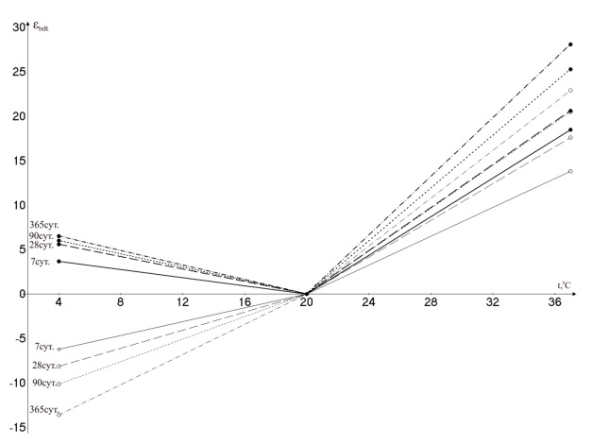

б)
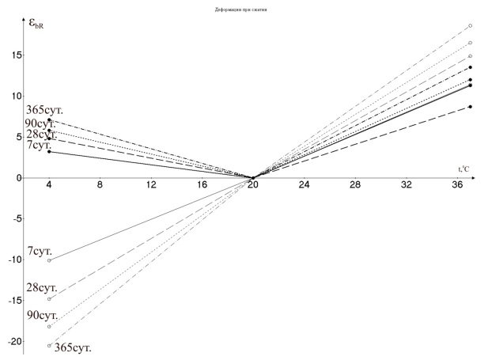
Рис. 2. Зависимость изменения предельных деформаций при сжатии (а) и растяжении (б) у пенобетонов
(——) и фибропенобетонов (——)от температуры воды затворения в различном возрасте
далась и у фибропенобетонов – там отклонения были соответственно 9,1 и 4,2%.
Но если у пенобетонов повышение начального модуля упругости объяснялось повышением прочности и уменьшением предельных деформаций, что смещало вверх и влево максимум на диаграмме «напряжения-деформации», то у фибропенобетонов большее, чем у пенобетонов, повышение прочности компенсировало немного повысившиеся предельные деформации и смещало сильнее вверх и чуть вправо максимум на диаграмме «напряжения-деформации», приводя почти к такой же величине начального модуля упругости.
Диаграммы деформирования «напряжения-деформации» – для пенобетонов при сжатии и при растяжении при t°=+4ºС по сравнению с диаграммами при t°=+20ºС, принятой за эталонную, при всех сроках твердения характерны следующие особенности: максимум смещается вверх и влево; угол подъема в начале координат растет; увеличивается подъемистость диаграммы в восходящей ветви.
Для диаграмм же пенобетонов при t°=+37ºС при всех сроках твердения при сжатии и растяжении характерные особенности, по сравнению с диаграммами при t°=+20ºС, несколько иные: максимум смещается вниз и вправо; угол подъема в начале координат снижается; уменьшается подъемистость диаграммы в восходяшей и нисходящей ветвях.
Что же касается фибропенобетонов, то при t°=+4ºС эти же отличия будут иными - максимум смещается сильно вверх и немного вправо; угол подъема в начале координат чуть растет – из-за большого подъема максимума по вертикали; увеличивается подъемистость как в восходяшей, так и в нисходящей ветвях.
При t°=+37ºС для диаграмм фибропенобетонов характерные особенности, по сравнению с диаграммами при t°=+20ºС: максимум смещается вниз и вправо; угол подъема в начале координат снижается; уменьшается подъемистость диаграммы в восходяшей и нисходящей ветвях.
Выявленные особенности изменения диаграмм деформирования характерны во все сроки твердения и при сжатии и растяжении.
В целом же очевидно, что при понижении температуры воды затворения становится возможным ускоренное формирование структуры пено- и фибропенобетонов с улучшенными физико-механическими характеристиками.
3. Предложения по аналитическому описанию характеристик пено- и фибробетонов с пониженной температурой воды затворения в различные сроки твердения условно разбиты на три этапа.
На первом предложим рекомендации по аналитическому описанию прочностных и деформативных характеристик в зависимости от температуры воды затворения в виде:
K = f (t°), (1)
где K – коэффициент, равный превышению новых, изменившихся прочностных и деформативных характеристик бетона над базовыми; f – соответствующая математическая функция; t° – температура воды затворения.
На втором предложим рекомендации по аналитическому описанию прочностных и деформативных характеристик в зависимости от возраста бетона в виде:
K = f (t), (2)
где f – соответствующая математическая функция; t – возраст бетонов.
На третьем совместим предложенные ранее зависимости и сведем их в единую формулу, учитывающую изменение прочностных и деформативных характеристик пено- и фибропенобетона в зависимости от температуры воды затворения и возраста бетона:
K = f (t°+ t) (3)
За единую базовую функцию, описывающую все указанные тенденции, изберем:
$\frac{Y}{Y_{R}}=\frac{K\left(\frac{X}{X_{R}}\right)−{\left(\frac{X}{X_{R}}\right)}^{2}}{1+(K−2)\left(\frac{X}{X_{R}}\right)}$, (4)
где X_{R}, Y_{R} – координаты максимума графика функции (4), построенного в абсолютных показателях; К – управляющий параметр, влияющий на форму графика функции (4).
График функции (4), предложенной П. Сарджином [4] и рекомендованной ЕКБ-ФИП для описания диаграмм деформирования железобетонных конструкций, в зависимости от значения управляющего параметра К трансформируется в прямую (К=1), квадратичную параболу (К=2) и действительную ветвь квадратичной гиперболы (1< K <2 и K>2).
В качестве функции Y/Y_{R} в выбранной нами для расчетных рекомендаций функции (4) выступают приращения Δ (%) прочностных R_{b}, R_{bt} и деформативных ε_{bR}, ε_{btR} характеристик, а также начального модуля упругости E_{b}=E_{bt} пено- и фибропенобетонов, а в качестве аргумента Х/X_{R} – относительное превышение текущей температуры над базовой (t-t₂₀)/t ₂₀.
Значения X_{R} и Y_{R}, характеризующие максимумы графиков функции (4) имеют свои конкретные значения, приведенные нами в тексте для каждой из прочностных и деформативных характеристик и модулей упругости.
Статистическая обработка полученных результатов позволила определить значения значений управляющих параметров К для всех прочностных, деформативных характеристик и модулей упругости пено- и фибропенобетонов и свести их в таблицу 3. При определении К выяснилось, что его значения при сжатии и растяжении близки между собой (отклонения не превышают 0,4 по абсолютной, и 6% – по относительной величине), что дало основание рекомендовать для расчетов единые значения К при сжатии и растяжении.
В ходе статистической обработки также выяснилось, что нет необходимости в построении отдельных функций в зависимости от возраста бетона K= f (t) и в построении суммарных функций в зависимости от температуры воды затворения и возраста бетона K= f (t°+ t), поскольку они хорошо описываются зависимостями и их коэффициентами, подобранными для функций K_{R}= f (t°).
Таблица 3
Функции, аргументы и значения параметров зависимости (4) для определения
прочностных и деформативных характеристик пено- и фибропенобетонов
при различной температуре воды затворения и в разные сроки твердения
Вид бетона | Вид  функции | Функция | Аргумент | Значения параметра К  при сжатии и растяжении, при температуре воды затворения
 |  |  |  | +4⁰С | +37⁰С
Пенобетон | K_{R}= f (t°) | K_{R} | t° | 0,64 | -2,92
Пенобетон | Kε_{R}= f (t°) | Kε_{R} | t° | -0,76 | 3.33
Пенобетон | K_{E}= f (t°) | K_{E} | t° | 0,61 | -2,78
Фибро-  пенобетон | K_{R}= f (t°) | K_{R} | t° | 0,67 | -2,89
Фибро-  пенобетон | Kε_{R}= f (t°) | Kε_{R} | t° | -0,51 | 3,46
Фибро-  пенобетон | K_{E}= f (t°) | K_{E} | t° | 0,60 | - 2,73
Анализ показал хорошую сходимость разработанных теоретических рекомендаций с нашими экспериментальными результатами.
4. Аналитическое описание диаграмм деформирования "напряжения-деформации" пено- и фибропенобетонов при различных температурах воды затворения и сроках твердения, и их взаимосвязи при сжатии и растяжении.
Одной из наиболее удобных и распространенных в мире являетсязависимость П. Сарджина [4], рекомендованная ЕКБ-ФИП для расчетов железобетонных конструкций:
$\frac{σ}{R}=\frac{K\left(\frac{ε}{ε_{R}}\right)−{\left(\frac{ε}{ε_{R}}\right)}^{2}}{1+(K−2)\left(\frac{ε}{ε_{R}}\right)}$, (5)
где R и ε_{R} – максимальная прочность и соответствующие ей деформации на сжатие или растяжение; К=ε_{R}Е/R – численный параметр, равный отношению начального Е (касательного) модуля упругости к предельному (секущему) модулю упругости R/ε_{R} в момент достижения максимума функции (5) с координатами R и ε_{R}.
В тех же рекомендациях предлагалось принимать (рис. 3) диаграммы деформирования бетона при сжатии "σ_{b}−ε_{b}" и при растяжении "σ_{bt}−ε_{bt}" подобными, имеющими одинаковый начальный Е_{b}=Е_{bt} и секущий модуль упругости R_{b}/ε_{bR} = R_{bt}/ε_{btR} , как и параметр К.

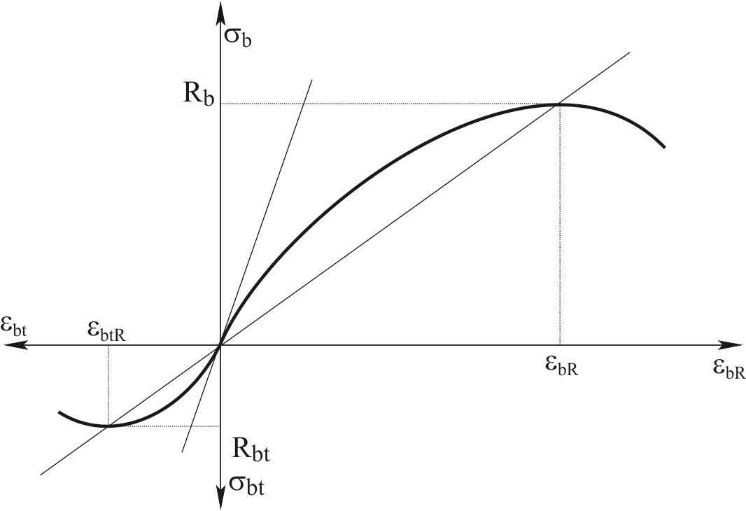
Рис. 4. Общий вид диаграммы деформирования бетона при сжатии и растяжении
в абсолютных координатах
В целях единообразия предлагаемых расчетных зависимостей, применим единые функции (4) – (5) как для оценки изменения прочностных и деформативных характеристик, так и для описания диаграмм деформирования пено- и фибропенобетона при различных температурах воды затворения и в различные сроки твердения при сжатии и растяжении.
В целом, порядок расчетной оценки изменения свойств пено- и фибропенобетона будет иметь вид.
На первом этапе определяется изменение прочностных ΔR_{b} и ΔR_{bt} и деформативных Δε_{bR}, Δε_{btR}, ΔЕ_{b,} ΔЕ_{bt} при необходимых температурах воды затворения и сроках твердения при сжатии и растяжении – по зависимости (4) и табл. 3.
На втором этапе для описания диаграмм "σ−ε" пено- и фибропенобетона при необходимых температурах воды затворения и сроках твердения при сжатии и растяжении используется функция (5) с подстановкой в нее вместо R и ε_{R} соответственно (R_{b} + ΔR_{b}); (ε + Δε_{bR}); ΔЕ_{b,} при сжатии и (R_{bt} + ΔR_{bt}); (ε_{btR} + Δε_{btR}); ΔЕ_{bt} при растяжении, при этом параметр К:
$К=\frac{(ε_{\text{bR}}+{Δε}_{\text{bR}})(E_{\text{bR}}+{ΔE}_{b})}{(R_{b}+{ΔR}_{b})}=\frac{(ε_{\text{btR}}+{Δε}_{\text{btR}})(E_{\text{bt}}+{ΔE}_{\text{bt}})}{(R_{\text{bt}}+{ΔR}_{\text{bt}})}$ (6)
Анализ показал хорошую сходимость опытных и расчетных результатов.
Взаимосвязь изменения диаграмм деформирования пено- и фибропенобетонов при сжатии и растяжении. Наиболее просто и одновременно достоверно эта взаимосвязь для обычных бетонов отражена в упоминавшихся рекомендациях ЕКБ – ФИП - в них принимается равенство начальных модулей упругости при сжатии и растяжении E_{b} = E_{bt}, то есть касательных к диаграммам "σ_{b} -ε_{b}" и "σ_{bt} - ε_{bt}"в начале координат, и рекомендуются одинаковые значения:
$K_{b}\text{ =}\frac{(ε_{\text{bR}}E_{b})}{R_{b}}\text{ =}\frac{(ε_{{\text{bt}}_{R}}E_{\text{bt}})}{R_{\text{bt}}}{\text{=K}}_{\text{bt}}$ (7)
при сжатии и растяжении (то есть секущих в точках максимумов диаграмм "σ_{b} -ε_{b}" и "σ_{bt} - ε_{bt}"), а также дается одинаковая функция "σ -ε" при сжатии и растяжении – формула (5), тем самым диаграммы при сжатии и растяжении предполагаются подобными.
Анализ полученных нами опытных данных выявил некоторые дополнительные факты взаимосвязи изменения диаграмм "σ-ε" пено- и фибропенобетонов при сжатии и растяжении.
Это касается координат максимумов диаграмм "σ_{b} -ε_{b}" и "σ_{bt} -ε_{bt}" при каждой определенной температуре воды затворения и сроке твердения пено- и фибропенобетонов. Оказалось, что эти максимумы лежат при сжатии и растяжении на одной прямой, проходящей через начало координат графика.
То есть, подобие диаграмм "σ_{b} -ε_{b}" и "σ_{bt} -ε_{bt}" имеет место и для пено- и фибропенобетонов при сжатии и растяжении с одинаковыми температурами воды затворения и возрастами твердения.
4. Нормативные и расчетные характеристики пено- и фибропенобетона при различных температурах воды затворения. После установления повышения характеристик пено- и фибропенобетонов при различных температурах воды затворения необходимо разработать рекомендации по расчетному определению нормативных и расчетных сопротивления для предельных состояний I и II групп предельных состояний.
Для этого необходима была определенная статистика, основанная на большом количестве экспериментальных данных.
С этой целью нами были проведены дополнительные экспериментальные исследования – изготовливались и испытывались из пено- и фибропенобетона по 40 кубов размером 10х10х10см, из которых по 10 испытывались на осевое сжатие и растяжение при раскалывании, при температуре воды затворения +4°C и +37°C, всего 80 опытных образцов.
По результатам статистической обработки опытных данных были определены нормативные сопротивления сжатию и растяжению при надежности 0,95. Их значения, являющиеся одновременно расчетными сопротивлениями для предельных состояний второй группы R_{b,ser} и R_{bt,ser} для пено- и фибропенобетонов класса В 5 с процентом фибрового армирования µ=4% и температурах воды затворения +4°C, +20°C и +37°C приводятся в таблице 4.
Расчетные сопротивления пено – и фибропенобетонов для предельных состояний первой группы R_{b} и R_{bt} получали как частное от деления нормативных сопротивлений сжатию и растяжению на соответствующие коэффициенты надежности по бетону при сжатии $γ$_{bc} = 1,3 и при растяжении$γ$_{bt} = 1,5.
При расчете и проектировании пено- и фибропенобетонных элементов необходимо учитывать также деформативность пено- и фибропенобетонов. Для них при µ=4% предельную сжимаемость можно увеличить в 1,3 раза, т.е. принимать ее при кратковременном нагружении равной 2,6 . 10⁻³ (по нормам), а предельная растяжимость может быть принята увеличенной в 1,5 раза в сравнении с нормированным значением для бетона без фибр.

Таблица 4
Нормативные и расчетные характеристики пено- и фибропенобетона класса В 5 с процентом фибрового армирования µ=4% при различных температурах воды затворения

Вид  сопротивления | Вид  бетона | Нормативные и расчетные характеристики  при температурах воды затворения  +4°C/+37°C
Вид  сопротивления | Вид  бетона | нормативные сопротивления R_{bn}, R_{btn}  или расчетные сопротивления  II группы  R_{b,ser} R_{bt,ser} | расчетные  сопротивления  I группы  R_{b,} R_{bt} | начальные  модули  упругости  Е_{b(bt)} 10⁻³ (МПа)
Сжатие  осевое | Пенобетон | 5,1  4,2 | 3,5  2.9 | 5,5  4,75
Растяжение  осевое | Пено-  бетон | 0,65  0,50 | 0,35  0,20 | 5,5  4,75
Сжатие  осевое | Фибропено-  бетон | 7,2  6,0 | 5,2  4,5 | 5,4  4,8
Растяжение  осевое | Фибропено-  бетон | 1,25  1,0 | 0,75  0,4 | 5,4  4,8

5. Выводы
1.Проведенные экспериментальные исследования равноплотных пено- и фибропенобетонов класса В 5 на воде затворения с температурой +4, +20 и +37°C выявили, что для получения их лучших конструктивных характеристик наиболее рациональной является температура +4°C, соответствующая максимальной плотности воды.
2.Установлено, что у бетонов на воде затворения температурой+4°C в возрасте 28 сут.:
у пенобетонов – увеличивается прочность на осевое сжатие – до 10,87% ; прочность на осевое растяжение – до 15,52%; модуль упругости – до 9,8%; уменьшаются предельные деформации – до 14,8%;
у фибропенобетонов – растет прочность на осевое сжатие – до 10,87%; прочность на осевое растяжение – до 15,52%; модуль упругости – до 9,1%, уменьшаются предельные деформации – до 4,8%.
Выявлено, что изменение характеристик пено- и фибропенобетонов на воде затворения +4°C продолжается и стабилизируется к возрасту 365 сут.
3. Предложены расчетные рекомендации для учета изменения прочностных и деформативных характеристик пено- и фибропенобетона на воде затворения с температурой +4°C, +20°C и +37°C и в возрасте 7,28,90,365 сут. при осевом сжатии и растяжении, определены их параметры и коэффициенты.
4. Выявлено изменение диаграмм деформирования «напряжения-деформации» пено- и фибропенобетона на воде затворения с температурой +4°C, +20°C и +37°C и в возрасте 7,28,90,365 суток при осевом сжатии и растяжении.
5.Предложено использовать для расчетного описания диаграмм деформирования «напряжения-деформации» пено- и фибропенобетона на воде затворения с температурой +4°C, +20°C и +37°C и в возрасте 7,28,90,365 суток при осевом сжатии и растяжении формулу ЕКБ-ФИП с учетом разработанных рекомендаций по оценке изменения их прочностных и деформативных характеристик.
6. Выявлена взаимосвязь изменений характеристик и диаграмм деформирования пено- и фибропенобетона на воде затворения различной температуры и в различном возрасте при осевом сжатии и растяжении. Предложена расчетная зависимость для описания этой взаимосвязи, имеющая в целях единообразия, одинаковый вид и структуру с расчетными рекомендациями, разработанными для характеристик бетона и его диаграмм деформирования.
7. По результатам статистической обработки опытных данных при надежности 0,95 определены и рекомендованы для применения при проектировании нормативные сопротивления на сжатие и растяжение (R_{bn} и R_{btn}) пено- и фибропенобетона класса В 5 при проценте фибрового армирования 4%, а также расчетные сопротивления для предельных состояний первой (R_{b} и R_{bt}) и второй группы (R_{b,ser} и R_{bt,ser}).

Список литературы:
1. Смирнова, П.В. Температурный фактор в технологии фибропенобетона: Автореферат дисс. канд. техн.наук. Ростов н/Д, 2010.
2. Зацепина, Г.Н. Физические свойства и структура воды / Г.Н. Зацепина – М.: МГУ. – 1987. – 171 с.
3. Шмитько, Е.И. Управление процессами твердения и структурообразования бетонов: Автореферат дисс. д -ра. техн. наук. – Воронеж, 1994.
4. Sargin, M. Stress-Strain relationchips for concrete and the analisis of structural concrete section // SM. Stud; № 4, Solid Mechanics Oivision, University of Vaterloo. Ontario. Canada, 1971.

